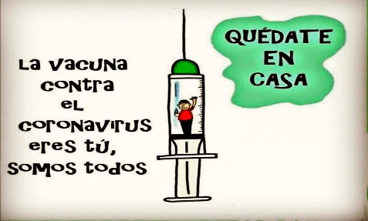
Liceo José Victorino Lastarria
Rancagua
“Formando Técnicos para el mañana”
Unidad Técnico-Pedagógica

COCINA CHILENA
Cuarto Medio A
Semana del 8 al 12 de Junio
Objetivo: Retroalimentar guías 1 y 2
Guía 1 del 16 al 20 de marzo
OA: Identificar protocolos de higiene personal en producción de acuerdo al reglamento sanitario de los alimentos.
Actividad: aplicar en hogares técnica de lavado de manos.
Objetivo: Reconocer la importancia del lavado de manos para prevenir enfermedades
Respuesta guía 1
1.- Pasos del lavado de manos.
- Mojarse las manos del codo a la punta de los dedos con agua templada
- Colocarse jabón anti-bacterial
- Escobillar las palmas, entre los dedos, el ante brazo, y las uñas muy bien
- Enjuagar con agua templada
- Escurrir
- Secar con papel absorbente
2.- Investigar que enfermedades evita con este simple proceso
Las enfermedades más comunes de contagio por contacto de manos son :
- Sarampión
- Resfriado común
- Influenza estacional
- Conjuntivitis
- Varicela
3.- Explique las enfermedades trasmitidas a través de las manos.
Sarampión: es una enfermedad altamente contagiosa, causada por la infección del virus de sarampión, causa una erupción en la epidermis de la piel , se caracteriza por contraer fiebre alta y erupciones con puntitos blancos rodeados de un halo de inflamación rojo.
Resfriado común: lo causan virus como el rinovirus, influenza, coronavirus etc., se trasmite por vía aérea y autoinoculación nasal o conjuntival.
Influenza estacional: es una enfermedad respiratoria contagiosa que infecta la nariz la garganta y en algunos casos los pulmones.
Conjuntivitis: es una inflamación de la cubierta delgada transparente de la parte blanca del ojo y del interior del parpado existen diferentes como la viral, bacteriana y alérgica
Varicela: es una enfermedad contagiosa causada por un virus que se caracteriza por la aparición de una erupción de vesículas en todo el cuerpo, con abundante picazón que se transforman en costras y luego se caen.

4.- Realice en su hogar el proceso y enseñe a su familia.
Semana del 16 al 20 de Marzo y del 23 al 27 de Marzo
OA: LEER, INVESTIGAR SOBRE LA VARIEDAD DE PLATOS DE LA COCINA CHILENA DE PREPARACION RAPIDA O LENTA, DE ACUERDO A GUSTOS, COSTUMBRES Y TRADICIONES CULINARIAS DE LAS DIVERSAS ZONAS DEL PAIS.
Objetivo de actividad: reconocer las diferentes culturas y pueblos que habitaron nuestro territorio, ubicar geográficamente para su contextualización y análisis.
Respuestas:
Productos e ingredientes por zona geográfica, pueblos indígenas según zona geográfica
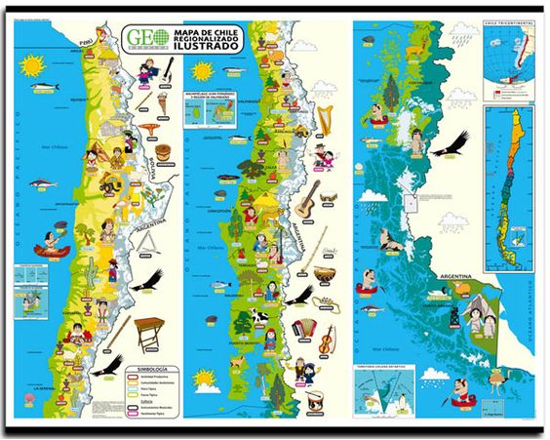
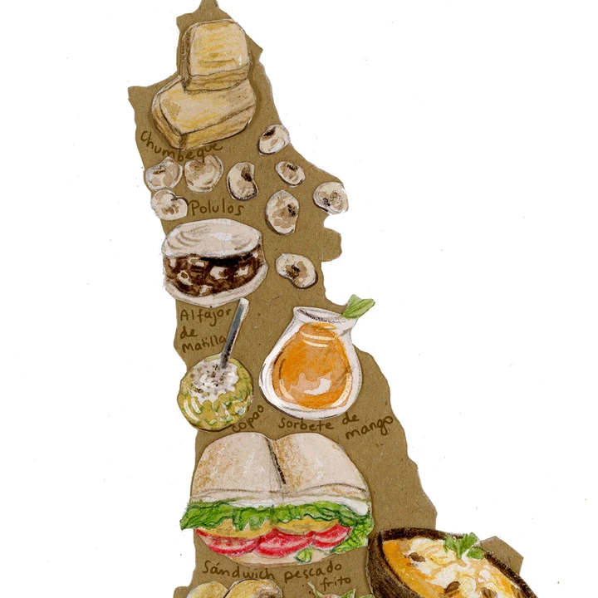 Comida más representativa del norte de chile, con notable influencia incaica, nos encontramos con la Pataska, Olluco, Cebiches, entre otros
Mirar este video https://youtu.be/hwJspyQ9grU
https://youtu.be/EaAvVphHjuo

Comidas del norte

La comida típica del norte de nuestro país integra productos de la tradición Aymara, dentro de sus recetas, abundan carnes de alpaca, vicuñas y llamas, animales que solían comerse en abundancia.
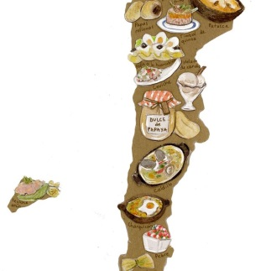 Comida más representativa del centro de chile, con notable influencia indígena y española, encontramos platos tan característicos como, cazuela de pava con chuchoca, pastel de choclo, humitas, pebre, chancho en piedra, caldillo de congrio entre otros´.
Mire este video

Cocina del centro de chile

La comida típica del centro se caracteriza por ser una en donde confluyen las tradiciones indígenas, Las tradiciones del hacendado y extranjeros

https://youtu.be/75l7a9_HaQ

https://youtu.be/K4o73bwKVhE
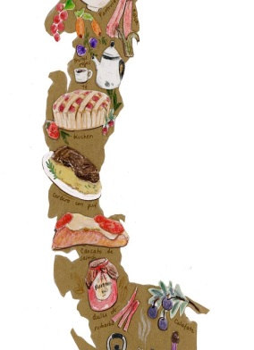 Comida más representativa del sur de chile, con bastante influencia española, alemana encontramos dentro de su gastronomía emblemática, tartas, kuchenes, embutidos, asados al palo, y mucho cordero patagón o magallánico.

Cocina del sur de chile

La comida típica del sur se caracteriza por ser una comida mestiza: en sus recetas nos encontramos con el arrollado de huaso, cordero al palo, curanto o pulmay, kuchenes de todo tipo , chapaleles, milcaos.

https://youtu.be/60mNKvP3W94

https://youtu.be/wd7SXEjO_Rc

6.- Comente brevemente que platos podríamos llamar fusión y por qué.
La cocina fusión es un concepto usado para definir la mezcla de diferentes condimentos e ingredientes representativos de distintos lugares, es una cocina completamente abierta a distintas propuestas culinarias del mundo, expresada por sus sabores limpios, sus diversos modos de preparación y de presentación de los platos.
Por lo tanto podríamos decir que nuestra cocina es fusión ya que se mezclaron sabores propios del territorio con los traídos por los colonizadores e inmigrantes que llegaron estas tierras, por ejemplo tenemos la carbonada seca en la zona central que es una versión más austera de la Paella de origen español, las humitas que se cocinan en toda latino américa, pero las encontramos con diferentes nombres, como por ejemplo, ayaca, humintas tamal etc.

7. – Mencione las mayores influencias gastronómicas de nuestro territorio y de 1 ejemplo con su receta y preparación.

Sin lugar a dudas la mayor influencia gastronómica en nuestro territorio es la española, debido a la colonización, nos dejaron un gran legado religioso, gastronómico y social , dentro de este legado gastronómico nos vamos a encontrar con un sin número de recetas que comparten sus orígenes en la cocina Española
La historia de La Empanada Es De Origen Incierto. Sin embargo, se cree que los griegos y los persas, antes de Cristo, ya contaban con sus propias versiones de este plato que consistía en pasteles con distintos rellenos al interior de una masa preparada. En España, por otro lado, se atribuye la adopción de este alimento a las invasiones árabes, cuando estos introdujeron las sfijas o fatays, muy similares a la empanada actual.
Desde ese entonces, la empanada se convirtió en un alimento muy popular en España y no tardaría mucho en Llegar Al Continente Americano Durante La Época De La Conquista. Posteriormente, se extendió a lo largo y ancho del Nuevo Mundo, incorporando distintas formas de preparación e ingredientes de acuerdo a cada región.
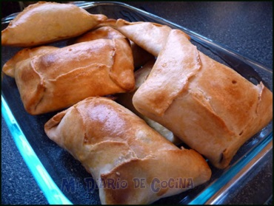

empanadas de pino

INGREDIENTES PARA EL PINO:
- 500 grs de carne de res molida o pequeños trozos (puede ser posta o asiento)
- 2 cebollas grandes
- 3 cucharadas de aceite
- 1 cucharadita de ají de color
- 1 pizca de comino
- 1 pizca de azúcar
- Sal y pimienta a gusto
- 1 cucharada de harina disuelta en 1/4 taza de agua tibia

INGREDIENTES PARA LA MASA:
- 200grs de manteca vegetal
- 1 kilo de harina
- 1 cucharada de sal
- 1 taza de leche tibia
- 1 taza de agua tibia

INGREDIENTES PARA EL RELLENO:
- 100 grs de pasas
- 15 aceituna negras de Azapa
- 3 huevos duros en rodajas
- 1 yema batida con 1 cucharada de leche (para pintar por encima las empanadas)

INSTRUCCIONES

PREPARACIÓN DEL PINO: (IDEALMENTE EL DÍA ANTERIOR)
- En un sartén u olla calentar el aceite y freír las cebollas picadas en cuadritos aproximadamente unos 5 minutos. Luego agregar la carne y enseguida los aliños (ají color, sal, pimienta, comino) agregar las pasas. Dejar cocinar un par de minutos y luego para espesar el pino, se le agrega la cucharada de harina disuelta en agua. Reservar.

PREPARACIÓN DE LA MASA:
- En un bol poner la harina junto con la sal y hacer un hueco en el centro. Agregar la manteca derretida, mezclar un poco y enseguida adjuntar la leche tibia y a medida que fuera necesario ir agregar el agua tibia. Formar una masa blanda. Luego sobre una superficie lisa y ligeramente enharinada amasar la mezcla por unos minutos para que quede una masa suave y elástica. Dividir la masa en 15 porciones iguales y ulerear cada una en forma redonda.

PREPARACIÓN DEL RELLENO Y HORNEADO:
- Con la ayuda de un pincel pintar los bordes de la masa con agua. Rellenar con 2 a 3 cucharadas de pino, 2 aceitunas, 1 torreja de huevo. Doblar la masa por la mitad sobre el relleno y presionar ligeramente para sellar los bordes.
- Pintar por encima la empanada con la mezcla de la yema y leche. Y pinchar en el centro de cada empanada con la ayuda de un mondadientes.
- Hornear a 350° F (180°C) por unos 25 minutos o hasta dorar. Servir calientes.
No te olvides enviar tus respuestas de lo que no has hecho al correo: antonierb11@gmail.com

